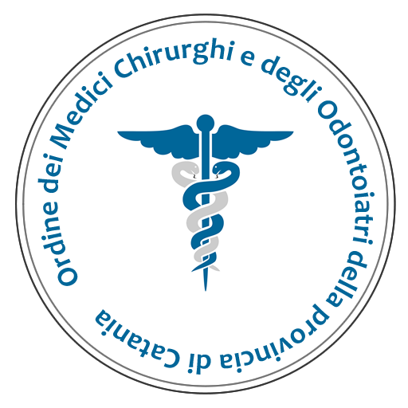 | ORDINE DEI MEDICI CHIRURGHI E DEGLI ODONTOIATRI  DELLA PROVINCIA DI CATANIA

Scheda Iscrizione Corso Ecm

CORSO DI FORMAZIONE PER MEDICI SULLA CANNABIS TERAPUTICA

11-18-25 NOVEMBRE 2017 – SEDE FEDERFARMA CATANIA VIA ANDRONE

COGNOME…………………........................
NOME……………………………………….
Codice fiscale………………………………...
n° iscrizione ordine di Catania……………………….
Professione (indicare Libero Professionista o Dipendente o convenzionato o privo di occupazione)…………..
Disciplina di attività (vedi tabella allegata: indicare una delle tipologie) …………………..
e-mail………………………………………..
Telefono……………………
Cellulare……………………….

- Disponibilità posti: 100 Medici di Area Interdisciplinare;

- Modalità di iscrizione:
- E.mail: segreteria@ordinemedct.it

- Presso la Sede dell’Ordine dei Medici di Catania di Viale Ruggero di Lauria, 81/a Catania (La segreteria riceve dal lunedì al venerdì dalle ore 09,00 alle 13,00, martedì e giovedì dalle 9,00 alle 16,30;

Referente dell’Ordine Dott.ssa Loredana Basile tel. 095/4035511
------------------------------------------------------------------------------------------------------------------------
Codice DA UTILIZZARE | Disciplina
1 | Allergologia ed immunologia clinica
2 | Angiologia
3 | Cardiologia
4 | Dermatologia e venereologia
5 | Ematologia
6 | Endocrinologia
7 | Gastroenterologia
8 | Genetica medica
9 | Geriatria
10 | Malattie metaboliche e diabetologia
11 | Malattie dell'apparato respiratorio
12 | Malattie infettive
13 | Medicina e chirurgia di accettazione e di urgenza
14 | Medicina fisica e riabilitazione
15 | Medicina interna
16 | Medicina termale
17 | Medicina aeronautica e spaziale
18 | Medicina dello sport
19 | Nefrologia
20 | Neonatologia
21 | Neurologia
22 | Neuropsichiatria infantile
23 | Oncologia
24 | Pediatria
25 | Psichiatria
26 | Radioterapia
27 | Reumatologia
29 | Cardiochirurgia
30 | Chirurgia generale
31 | Chirurgia maxillo-facciale
32 | Chirurgia pediatrica
33 | Chirurgia plastica e ricostruttiva
34 | Chirurgia toracica
35 | Chirurgia vascolare
36 | Ginecologia e ostetricia
37 | Neurochirurgia
38 | Oftalmologia
39 | Ortopedia e traumatologia
40 | Otorinolaringoiatria
41 | Urologia
42 | Anatomia patologica
43 | Anestesia e rianimazione
44 | Biochimica clinica
45 | Farmacologia e tossicologia clinica
46 | Laboratorio di genetica medica
47 | Medicina trasfusionale
48 | Medicina legale
49 | Medicina nucleare
50 | Microbiologia e virologia
51 | Neurofisiopatologia
52 | Neuroradiologia
53 | Patologia clinica (laboratorio di analisi chimico-cliniche e microbiologia)
54 | Radiodiagnostica
55 | Igiene, epidemiologia e sanità pubblica
56 | Igiene degli alimenti e della nutrizione
57 | Medicina del lavoro e sicurezza degli ambienti di lavoro
58 | Medicina generale (medici di famiglia)
59 | Continuità assistenziale
60 | Pediatria (pediatri di libera scelta)
106 | Scienza dell'alimentazione e dietetica
107 | Direzione medica di presidio ospedaliero
108 | Organizzazione dei servizi sanitari di base
111 | Audiologia e foniatria
112 | Psicoterapia
113 | Privo di specializzazione

